

KẾT QUẢ LÀM VIỆC TRONG TUẦN 7

Thống kê những gì bạn đã làm trong tuần qua

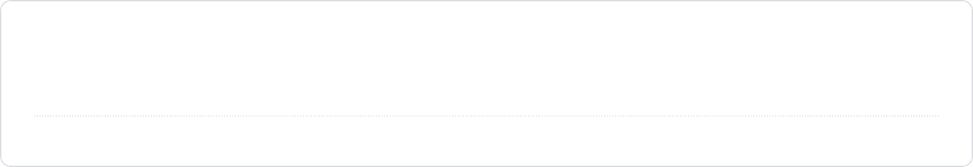

Họ và tên *

Huỳnh Tuấn Khoa



1) Bạn đã làm được gì trong tuần qua? *

* Ôn lại JDBC cơ bản.
* Học Spring MVC cơ bản.
* Thử dùng một số Annotation : @Configuration, @Bean.
* Cài đặt môi trường Spring, React.
* Chạy thử demo Spring, React.

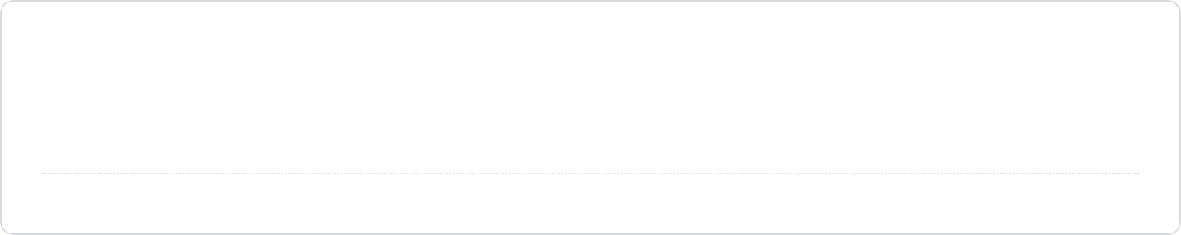

2) Bạn chưa làm được gì trong tuần qua? *

* Chưa học Spring Boot.
* Chưa nắm rõ các Annotation của Spring framework.

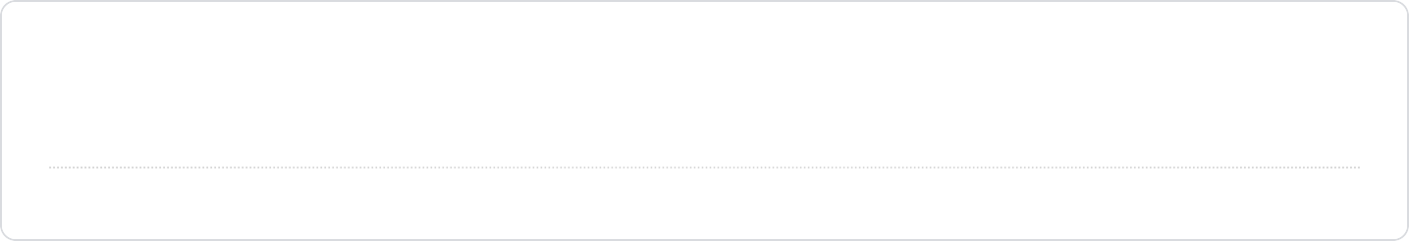

3) Những khó khăn đang và sẽ gặp phải? (ghi cụ thể)

Nội dung này không phải do Google tạo ra hay xác nhận.

 [Biểu mẫu](https://www.google.com/forms/about/?utm_source=product&amp;utm_medium=forms_logo&amp;utm_campaign=forms)